- VCS-->Enable Version c,全部变红
- 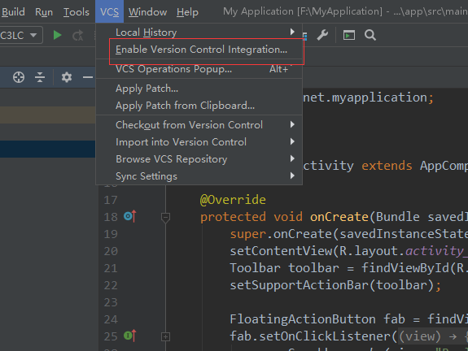

- 选中根目录，全部变绿
- 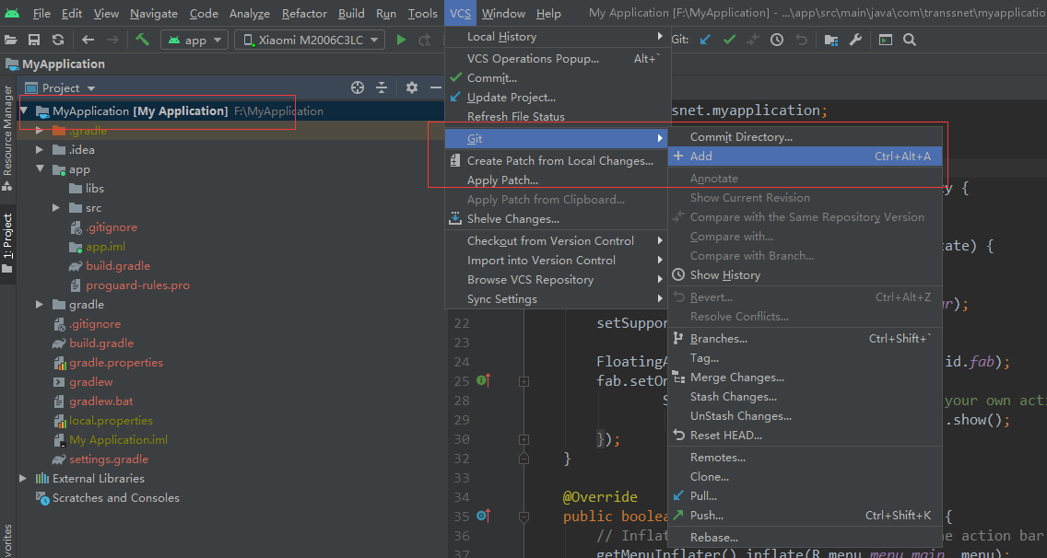
- 导入输入地址
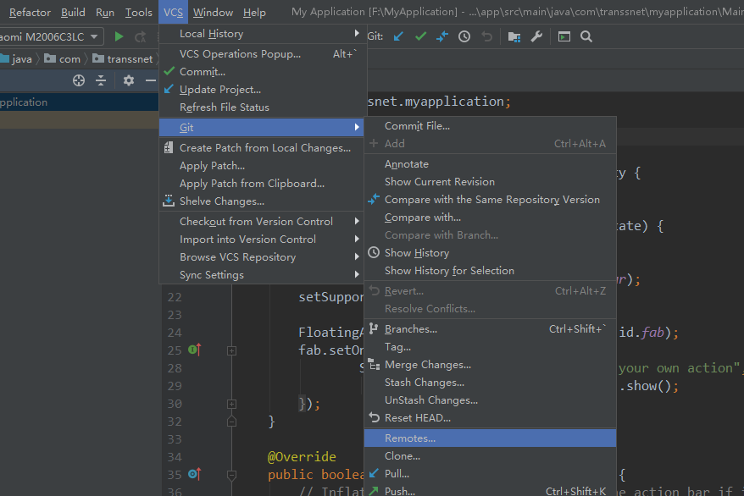

额外的，如有问题试下这个：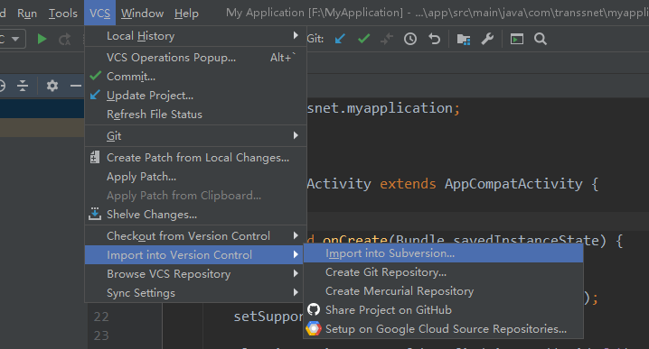

6.直接push

